ESTADO DE SITUACION FINANCIERA

VALLE DE BRAVO 0107 AL 30 DE JUNIO DE 2024

MES

.ANTERIO�.·

ACTIVO CIRCULANTE PASIVO CIRCULANTE

Efectivo y Equivalentes Efectivo Bancos/Tesorería

Bancos/Dependencias y otros

Inversiones Temporales (Hasta 3 meses) Fondos con Afectación Específica

Depósitos de Fondos de Terceros en Garantía y/o Administración

Otros Efectivos y Equivalentes

Derechos a Recibir Efectivo o Equivalentes Inversiones Financieras de Corto Plazo Cuentas por Cobrar a Corto Plazo

Deudores Diversos por cobrar a Corto Plazo

Ingresos por Recuperar a Corto Plazo

Deudores por Anticipos de la Tesorería a Corto Plazo

Préstamos Otorgados a Corto Plazo

Otros Derechos a Recibir Efectivo o Equivalentes a Corto Plazo

Derechos a Recibir Bienes o Servicios

Anticipo a Proveedores por Adquisición _de Bienes y Prestación de Serv a C P Anticipo a Proveedores por Adquisición de Bienes Inmuebles y Muebles 'a C P Anticipo a Proveedores por Adquisición de Bienes Intangibles a Corto Plazo Anticipo a contratistas por Obras Públicas a Corto Plazo

Otros Derechos a Recibir Bienes o Servicios a Corto Plazo

Inventarios

Inventario de Mercancías para Venta

Inventario de Mercancías Tenninadas

Inventario de Mercancías en Proceso de Elaboración

Inventario de Materias Primas, Materiales y Suministros para Producción

Bienes en Tránsito

Almacenes

Almacén de Materiales y Suministros de Consumo

Estlmac16n por Pérdida o Deterioro de Activos Circulantes

Estimaciones para Cuentas Incobrables por Derechos a Recibir Efectivo o Equ

Estimación por Deterioro de Inventarios

Otros Activos Circulantes

Valores en Garantía

Bienes en Garantía (excluye depósitos de fondos)

Bienes Derivados de Embargos, Decomisos, Aseguramientos y Dación en Pago

Adquisición con Fondos de Terceros

TOTAL DE ACTIVOS CIRCULANTES

ACTIVO NO CIRCULANTE

49,242, 786.24

145.00

49,242,641.24

0.00

0.00

0.00

º·ºº

0.00

16,795,869.12

12,867,768.39

3,909,223.93

18,876.80

0.00

º·ºº

º·ºº

0.00

919,367.33

919,367.35

0.00

º·ºº

-0.02

0.00

O.DO

º·ºº

0.00

0.00

0.00

0.00

65,970.00

65,970.00

O.DO

0.00

0.00

O.DO

0.00

0.00

º·ºº

0.00

67,023,992.69

43,863,704.18

145.00

43,863,559.18

0.00

0.00

º·ºº

0.00

0.00

13,457,401.62

10,484,542.20

2,954,694.10

18,165.32

º·ºº

0.00

o.oc

º·ºº

925,554.33

925,554.35

0.00

0.00

-0.02

0.00

O.DO

0.00

0.00

0.00

0.00

0.00

65,970.00

65,970.00

0.00

0.00

0.00

º·ºº

º·ºº

º·ºº

0.00

0.00

58,312,630.13

Cuentas por pagar a Corto Plazo

Servicios Personales por Pagar a Corto Plazo

Proveedores por Pagar a Corto Plazo

Contratistas por Obras Públicas por Pagar a Corto Plazo Participaciones y Aportaciones por Pagar a Corto Plazo Transferencias otorgadas por Pagar a Corto Plazo

Intereses, Comisiones y Otros Gastos de la Deuda Pública por Pagar a CortoP Retenciones y Contribuciones por Pagar a Corto Plazo

Devoluciones de la Ley de Ingresos por Pagar a Corto Plazo

Otras Cuentas por Pagar a Corto Plazo

Documentos por Pagar a Corto Plazo

Documentos Comerciales por Pagar a Corto Plazo

Documentos con Contratistas por Obras Públicas por Pagar a Corto Plazo

Otros Documentos por pagar a Corto Plazo

Porción a Corto Plazo de la Deuda Pública a Largo Plazo Porción. a Corto Plazo de la Deuda Pública Interna Porción a Corto Plazo de la Deuda Pública Externa Porción a Corto Plazo de Arrendamiento Financiero

Titulas y Valores a Corto Plazo

Títulos y Valores de la Deuda Pública Interna a Corto Plazo

Títulos y Valores de la Deuda Pública Externa a Corto Plazo

Pasivos Diferidos a Corto Plazo

Ingresos Cobrados por Adelantado a Corto Plazo Intereses Cobrados por Adelantado a Corto Plazo Otros Pasivos Diferidos a Corto Plazo

Fondos y Bienes de Terceros en Garantía y/o en Administración a Corto

Plazo

Fondos en Garantía a Corto Plazo Fondos en Administración a Corto Plazo Fondos Contingentes a Corto Plazo

Fondos de Fideicomisos, Mandatos y Contratos Análogos a Corto Plazo

Otros Fondos de Terceros en Garantía y/o Administración a Corto Plazo

Valores y Bienes en Garantía a Corto Plazo

Provisiones a Corto Plazo

Provisión para Demandas y Juicios a Corto Plazo

Provisión para Contingencias a Corto �lazo

Otras Provisiones a Corto Plazo

Otros Pasivos a Corto Plazo Ingresos por Clasificar Recaudación por Participar Otros Pasivos Circulantes

24,613,964.33 24,332,552.34

644,379.20 579,379.20

19,573,891.50 20,347,400.21

0.00 0.00

0.00 0.00

0.00 º·ºº

0.00 0.00

4,204,460.67 3,886, 146.86

0.00 0.00

191,232.96 -480,373.93

O.DO O.DO

0.00 0.00

º·ºº 0.00

0.00 º·ºº

O.DO O.DO

º·ºº 0.00

0.00 º·ºº

º·ºº º·ºº

O.DO O.DO

0.00 º·ºº

0.00 0.00

O.DO O.DO

0.00 0.00

0.00 º·ºº

0.00 0.00

O.DO O.DO

0.00 0.00

0.00 0.00

0.00 º·ºº

0.00 0.00

0.00 º·ºº

º·ºº 0.00

O.DO O.DO

0.00 0.00

0.00 0.00

0.00 0.00

O.DO O.DO

0.00 0.00

0.00 0.00

0.00 0.00

Inversiones Financieras a Largo Plazo

º·ºº

O.DO TOTAL DE PASIVOS CIRCULANTES

24,613,964.33 24,332,552.34

Inversiones a Largo Plazo

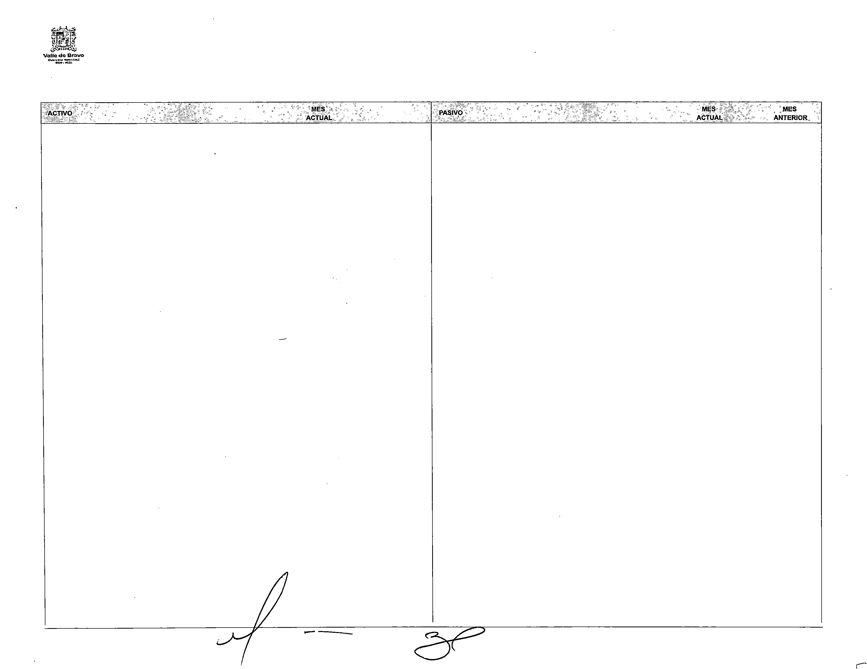

Títulos y Valores a Largo Plazo

Fideicomisos, Mandatos y Contratos Análogos

Participaciones y Aportaciones de Capital

Derechos a Recibir Efectivo o Equivalentes a Largo Plazo

|  |  |  |
| --- | --- | --- |
| Documentos por Cobrar a Largo Plazo  Deudores diversos a Largo Plazo | º·ºº  º·ºº | 0.00  º·ºº |
| Ingresos por recuperar a Largo Plazo | 0.00 | 0.00 |
| Préstamos Otorgados a Largo Plazo 0.00 º·ºº  Otros Derechos a Recibir Efectivo o Equivalentes a Largo Plazo o.oo 0.00 | | |

Bienes Inmuebles, Infraestructura y Construcciones en Proceso

Terrenos

Viviendas

OSFAIM101/10/05

0.00

0.00

º·ºº

0.00

O.DO

30,000,356,17

11,033,940.00

0.00

*--=---* ( -::-::,,

º·ºº

º·ºº

0.00

º·ºº

0.00

27,719,273.70

11,033,940.00

0.00

PASIVO NO CIRCULANTE

Cuentas por pagar a Largo Plazo

Proveedores por Pagar a Largo Plazo

Contratistas por Obras Públicas por Pagar a Largo Plazo

Documentos por Pagar a Largo Plazo

Documentos Comerciales por pagar a Largo Plazo

Documentos con Contratistas por Obras Públicas por Pagar a Largo Plazo

Otros Documentos por Pagar a Largo Plazo

Deuda P(lbllca a Largo Plazo

Títulos y Valores de la Deuda Pública Interna a Largo Plazo Titulas y Valores de la Deuda Pública Externa a Largo Plazo Préstamos de la Deuda Pública Interna por Pagar a Largo Plazo

O.DO

º·ºº

0.00

O.DO

0.00

º·ºº

0.00

26,787,913.49

0.00

º·ºº

26,787,913.49

FECHA DE ELABORACION: 06/08/2024

O.DO

0.00

0.00

O.DO

0.00

0.00

º·ºº

28,195,489.14

0.00

0.00

28,195,489.14

Hoja: 1 de 5

ESTADO DE SITUACION FINANCIERA

VALLE DE BRAVO 0107 AL 30 DE JUNIO DE 2024

Construcciones en Proceso en Bienes Própios

|  |  |
| --- | --- |
| Infraestructura | 0.00 |
| Construcciones en Proceso en Bienes de Dominio Público | 18.966.416.17 |

Otros Bienes Inmuebles

-Bienes Muebles

Mobiliario y Equipo de Administración Mobiliario *y* Equipo Educacional y Recreativo Equipo e Instrumental Médico y de Laboratorio Vehiculos y Equipo de Transporte

Equipo de Defensa y Seguridad Maquinaria, otros Equipos y Herramientas Colecciones, Obras de Arte y Objetos Valiosos Activos Biológicos

Otros Bienes Muebles

Activos Intangibles

Software

Patentes, Marcas y Derechos Concesiones y Franquicias Licencias

Otros Activos Intangibles

Depreciación, Deterioro y Amortización Acumulada de Bienes

Depreciación Acumulada de Bienes Inmuebles

0.00

0.00

70,297,061.14

14,589.419.62

0.00

913,640.23

41,967,155.56

2,001.664.49

10,825, 181.24

0.00

º·ºº

º·ºº

0.00

0.00

º·ºº

0.00

º·ºº

O.DO

-53,042,858,34

0.00

º·ºº Arrendamiento Financiero por Pagar a Largo Plazo 0.00 O.DO

16,685,333.70 Pasivos Diferidos a Largo Plazo 0.00 0.00

0.00 Créditos Diferidos a Largo Plazo 0.00 0.00

0.00 Intereses Cobrados por Adelantados a Largo Plazo O.DO

º·ºº

70,297,061.14 Otros Pasivos Diferidos a Largo Plazo 0.00 0.00

14,589,419.62 Fondos y Bienes de Terceres en Garantía y/o Administración a Largo O.DO O.DO

0.00 Plazo

913,640.23 Fondos en Garantía a Largo Plazo o.oo o.oo

41,967,155.56 Fondos en Administración a Largo Plazo 0.00 0.00

2,001,664.49 Fondos Contingentes a Largo Plazo 0.00

º·ºº

10,825,181.24 Fondos de Fideicomisos, Mandatos y Contratos Análogos a largo Plazo 0.00 O.DO

0.00 Otros Fondos de Terceros en Garantía y/o Administración a Largo Plazo O.DO

0.00 Valores y Bienes en Garantía a Largo Plazo 0.00 0.00

º·ºº·

0.00 Provisiones a Largo Plazo O.DO

º·ºº

Provisión para Demandas y Juicios a Largo Plazo 0.00 0.00

º·ºº

Provisión por Pensiones a Largo Plazo 0.00 0.00

º·ºº

Provisión para Contingencias a Largo Plazo 0.00 0.00

0.00 Otras Provisiones a Largo Plazo O.DO

º·ºº

0.00 TOTAL DE PASIVOS NO CIRCULANTES 26,787,913.49 28,195,489.14

º·ºº

0.00 TOTAL DEL PASIVO 51,401,877.82 52,528,041.48

-53,042,858.34

0.00 HACIENDA PUBLICA/PATRIMONIO

Depreciación Acumulada de Infraestructura

Depreciación Acumulada de Bienes Muebles

O.DO

-53,042,858.34

-53,042,858.34

º·ºº

HACIENDA PUBLICA/PATRIMONIO CONTRIBUIDO 359,700.00 359,700.00

Deterioro Acumulado de Activos Biológicos

Amortización Acumulada de Activos Intangibles

Activos Diferidos

Estudios, Formulación y Evaluación de Proyectos

Derechos sobre Bienes en Régimen de Arrendamiento Financiero

Gastos Pagados por Adelantado a Largo Plazo

Anticipos a Largo Plazo

Beneficios al Retiro de Empleados Pagados por Adelantado

Otros Activos Diferidos

Estimación por Pérdida o Deterioro de Activos no Circulantes

Estimaciones por Pérdidas de Cuentas Incobrables de Documentos por Cobra_rlP Estifllaciohes por Pérdidas de Cuentas Incobrables de �eudores Diversos por Cobré Estimaciones por Pérdidas de Cuentas Incobrables de Ingresos por Cobrar L.P Estimaciones por Pérdidas de Cuentas Incobrables de Préstaffios Otorgados LP

Estimaciones por Pérdidas de Otras Cuentas Incobrables a Largo Plazo

otros Activos no Circulantes

Bienes en Concesión

0.00

º·ºº

11,530.00

O.DO

0.00

0.00

º·ºº

0.00

11,530.00

0.00

º·ºº

º·ºº

º·ºº

0.00

0.00

0.00 Aportaciones 359,700.00 359,700.00

0.00 Donaciones de Capital 0.00 0.00

11,530.00 Actualización de la Hacienda Ptlblica/Patrimonlo º·ºº 0.00

0.00 HACIENDA PUBLICA/PATRIMONIO GENERADO 62,528,503.84 50,409,895.15

0.00 Resultado del Ejercicio (Ahorro/Oesahorro) 82,551,682.76 70,433,074.07

º·ºº

Resultado de Ejercicios Anteriores -20,023.178.92 -20,023, 178.92

0.00

0.00 Revaltlos 0.00 0.00

11,530.00 Reservas 0.00 0.00

º·ºº Rectificaciones de Resultados de Ejercicios Anteriores 0.00 0.00

º·ºº

0.00 EXCESO O INSUFICIENCIA EN LAACTUALIZACIDN DE LA HACIENDA 0.00

0.00 PUBLICA/PATRIMONIO

0.00 Resultado por Posición Monetaria 0.00

º·ºº

0.00 Resultado por Tenencia de Activos no Monetarios 0.00 0.00

º·ºº

Bienes en �Co:m;od:a�o�:¡¡;¡::;:¡;�;;;:ij¡;;¡=;;i=::;::::::::::::::�

TOTALD"

TOTALD

TAL DEL PASIVO Y HACIENDA PUBLICA/PATRIMONIO

|  |  |  |  |
| --- | --- | --- | --- |
| 0.00 | 0.00 TOTAL HACIENDA PUBLICA/PATRIMONI | O 62,888,203.84 | 50,769,595.15 |
| 0.00 | 0.00 |  |  |
| 0.00 | 0.00 |  |  |
|  | | | |

114,290,081.66

103,297,636.63

nsabili d del emisor"

OSFAIM101/10/0� \

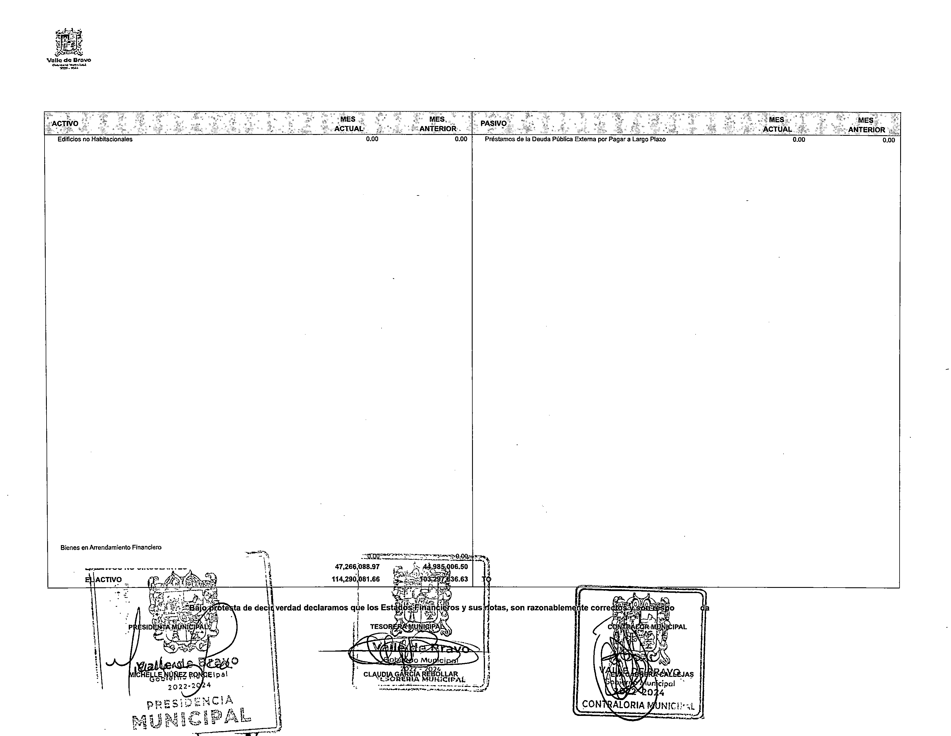

!¡!1¡

1¡

t

FECHA DE ELABORACION: 06/08/2024

Hoja: 2 de 5

**ESTADO DE SITUACION FINANCIERA**

**VALLE DE BRAVO 0107 AL 30 DE JUNIO DE 2024**

CTA NOMBRE DE LA CUENTA MES ACTUAL

|  |  |  |
| --- | --- | --- |
|  | CUENTAS DE ORDEN |  |
| 7611 | **Bienes Bajo Contrato en Concesión** | 0.00 |
| 7612 | **Contrato de Concesión por Bienes** | 0.00 |

MES ANTERIOR

7613

7614

7701

7702

7703

7704

7705

7706

7707

7708

7709

7710

7711

7712

7713

7714

7715

7716

7717

7718

7719

7720

7721

7722

7723

7724

7725

7726

7727

7728

7729

7730

7731

7732

7733

7734

7735

7736

7737

7736

7739

7740

7741

**Bienes Bajo Contrato en Comodato Contrato de Comodato por Bienes Avales Otorgados**

**Obligaciones Contingentes**

**Fondos en Oeslncorporación (En Efectivo) Desincorporación de Fondos (En Efectivo) Almacén**

**Artículos Disponibles por el Almacén**

**Artículos Distribuídos por el Almacén Organismos Auxiliares Cuenta de Control Cuenta de Control de Organismos Auxiliares Activo en Arrendamiento Financiero Arrendamiento Financiero de Activos**

**Aportaciones de Comunidades para Electrificación**

**Aportaciones para Electrificación Cobradas Aportaciones para Electrificación por Cobrar Fondos de Oesincorporación (En Especie) Oesincorporación de Fondos (En Especie)**

**Fideicomiso para Capacitación, Investigación y Educación Médica**

**Continua**

**Capacitación, Investigación *y* Educación Médica Continua del**

**Fidecoimoso**

**Programa Nacional de Recursos Federales**

**Recursos Federales Programables**

**Donaciones de Bienes Recibidos Pendientes de Regularizar**

**Regularización de Donación de Bienes Recibidos Derechos Actuariales de Servidores Públicos Reservas Actuariales**

**Rezagos por Cobro de Agua**

**Responsabilidad por Cobros de Agua**

**Fondos de Prioridades Estatales y Munlcipales**

RECURSOS APLICADOS DEL FONDO DE PRIORIDADES BIENES MUEBLES E INMUEBLES EN COMODATO COMODATO DE BIENES MUEBLES E INMUEBLES

F�NZASCONTRATADAS

CONTRATACION DE FIANZAS PROGRAMAS CULTURALES TRIPARTITA TRIPARTITAS PROGRAMAS CULTURALES REZAGO POR COBRO DE IMPUESTOS RESPONSABILIDAD POR COBRO DE IMPUESTOS MULTAS FEDERALES PENDIENTES DE COBRO COBROS PENDIENTES POR MULTAS FEDERALES

FIDEICOMISO DE APORTACIONES PARA PLANTA TRATADORA

APORTACIÓN PARA PLANTA TRATADORA DE FIDEICOMISO RESERVA DE INVERSIÓN DEL SISTEMA DE CAPITALIZACIÓN INDIVIDUAL

º·ºº

0.00

º·ºº

o.oo

0.00

0.00

0.00

0.00

0.00

0.00

0.00

º·ºº

º·ºº

0.00

0.00

0.00

º·ºº

0.00

0.00

0.00

3,539.13

3,539.13

0.00

0.00

0.00

0.00

0.00

0.00

0.00

º·ºº

o.oe

0,00

0.00

º·ºº

º·ºº

º·ºº

0.00

0.00

1,284,834.97

1,284,834.97

o.on

0.00

0.00

º·ºº

º·ºº

0.00

0.00

0.00

0.00

0.00

0.00

0.00

0.00

0.00

0.00

0.00

0.00

0.00

º·ºº

0.00

0.00

0.00

0.00

º·ºº

0.00

3,539.13

3,539.13

0.00

0.00

0.00

º·ºº

0.00

º·ºº

o.oo

0.00

0.00

0.00

0.00

0.00

0.00

0.00

º·ºº

0.00

1,284,834.97

1,284,834.97

0.00

º·ºº

0.00

º·ºº

|  |  |  |  |
| --- | --- | --- | --- |
| 7742  7743 | INVERSIÓN DE RESERVA DEL SISTEMA DE CAPITALIZACIÓN  INDIVIDUAL  INVENTARIO A PRECIO DE VENTA | º·ºº  0.00 | 0.00  0.00 |
| 7744 | PRECIO DE INVENTARIO DE VENTA | 0.00 | 0.00 |
| 7745 | DEDUCCIONE.S A PRECIO DE VENTA | 0.00 | 0.00 |
| 7746 | PRECIO DE VENTA DE LAS DEDUCCIONES |  | 0.00 |
| 7747 | BENEFICIOS OTORGADOS A DERECHO HABIENTES | o.oo | 0.00 |
| 7748 | PRESTACIONES DISFRUTADAS POR LOS DERECH | 0.00 | 0.00 |
| 7749 |  | 0.00 | 0.00 |

OSFAJM101/10J05

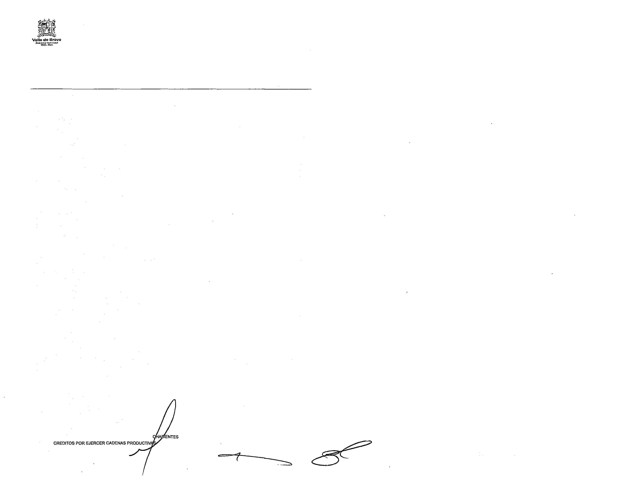

FECHA DE ELABORACION: 06/08/2024

Hoja: 3de 5

ESTADO DE SITUACION FINANCIERA

VALLE DE BRAVO 0107

AL 30 DE JUNIO DE 2024

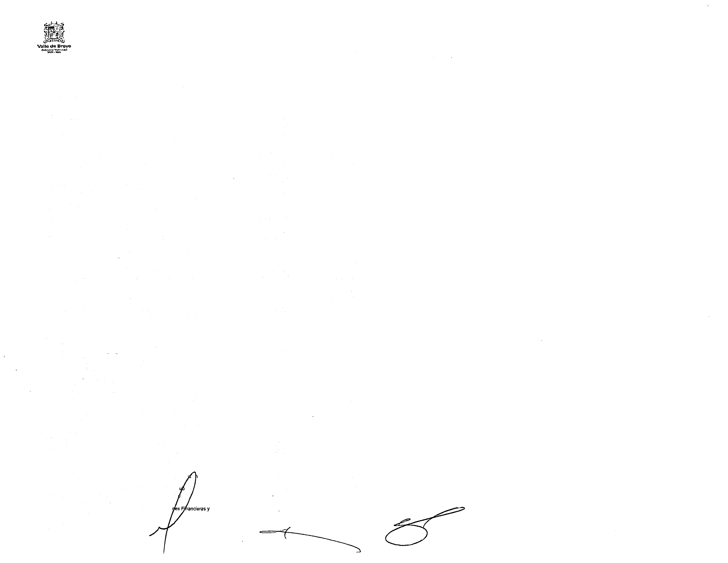

7750 POR EJERCER DE CREDITOS DE CADENAS PRODUCTIVAS

7751 MEDICAMENTOS EN CONSIGNACION

7752 CONSIGNACION DE MEDICAMENTOS

7753 INSUMOS MEDICOS EN ADMINISTRACION

7754 ADMINISTRACION DE INSUMOS MEDICOS

7755 ACUERDOS OE DISPOSICION

7756 ACUERDOS DE DISPOSICION POR EJECUTAR

7757 RADICACION DE LOS ACUERDOS POR DISPOSICION

.8110 LEY DE INGRESOS ESTIMADA

8120 LEY DE INGRESOS POR EJECUTAR

8130 MODIFICACIONES A LA LEY DE INGRESOS ESTIMADA

8140 LEY DE INGRESOS DEVENGADA

8150 LEY DE INGRESOS RECAUDADA

8210 PRESUPUESTO DE EGRESOS APROBADO

8211 Presupuesto de Egresos Aprobado de Gastos de Funcionamiento

8212 Presupuesto de Egresos Aprobado de Transferencias, Asignaciones, Subsidios y Otras Ayudas

8213 Presupuesto de Egresos Aprobado de Partlclpaclones y Aportaciones

8214 Presupuesto de Egresos Aprobado de Intereses, Comisiones y Otros

Gastos de

8215 Presupuesto de Egresos Aprobado de Inversión Pública

8216 Presupuesto de Egresos Aprobado de Bienes Muebles, Inmuebles e

Intangibles

8217 Presupuesto de Egresos Aprobado de Inversiones Financieras *y* Otras

Provisiones

8220 PRESUPUESTO DE EGRESOS POR EJERCER

8221 Presupuesto de Egresos por Ejercer de Gastos de Funcionamiento

8222 Presupuesto de Egresos por Ejercer de Transferencias, Aslgnaciones, Subsidios y Otras Ayudas

8223 Presupuesto de Egresos por Ejercer de Participaciones y Aportaciones

8224 Presupuesto de Egresos por Ejercer de Intereses, Comisiones y Otros

Gastos

8225 Presupuesto de Egresos por Ejercer de Inversión Pública

8226 Presupuesto de Egresos por Ejercer de Bienes Muebles, Inmuebles e

Intangibles

8227 Presupuesto de Egresos por Ejercer de Inversiones Financieras y

Otras Provisiones

8230 MODIFICACIONES AL PRESUPUESTO DE EGRESOS APROBADO

8231 ModificaciOnes AJ Presupuesto DE Egresos Aprobado de Gastos de

Funcionamiento·

8232 Modificaciones AJ Presupuesto DE Egresos Aprobado de

Transferencias, Asignaciones, Subsidios y Otras Ayudas

8233 Modificaciones AJ Presupuesto DE Egresos Aprobado de

Participaciones y Aportaciones

8234 Modificaciones Al Presupuesto DE Egresos Aprobado de Intereses, Coinlsiones y Otros Gastos

8235 Modifteaciones AJ Presupuesto de Egresos Aprobado de Inversión

Púbfica

8236 Mod1fic al Presupuesto de Egresos Aprobado de Bienes Muebles, Inmuebles e Intangibles

8237 Modificaciones Al Presupuesto DE Egresos Aprobado de Inversiones

Financieras y Otras Provisiones

8240 PRESUPUESTO DE EGRESOS COMPROMETIDO

8241 Presupuesto de Egresos Comprometido de Gastos de Funcionamiento

8242 Presupuesto de Egresos Comprometido de Transferencias, Asignaciones, Subsidios y Otras Ayudas

8243 Presupuesto de Egresos Comprometido de Participaciones y

Aportaciones

8244 Presupuesto de Egresos Comprometido de Intereses, Com· 10 es y

Otros Gastos

8245 Presupuesto de Egresos Comprometido de lnvers[ón P • lica

8246 Presupuesto de Egresos Comprometido de Bienes Mu bles

Inmuebles e Intangibles

8247 Presupuesta de Egresos Comprometido de lnversio otras Provisiones

8250 PRESUPUESTO DE EGRESOS DEVENGADO

OSFAIM101/10/05

0.00 0.00

0.00 0.00

0.00 0.00

0.00 0.00

0.00 0.00

0.00 0.00

o.oo 0.00

0.00 0.00

802, 165,654. 72. 802, 165,654.72

407,354,508.57 464,316,561.17

0.00 0.00

0.00 0.00

394,811,146.15 337 ,849,093.55

0.00 0.00

516,658,359.62 516,658,359.62

115,780,851.11 115,780,851.11

o.oo 0.00

39,859,689.13 39,859,689.13

128,031,744.44 128,031,744.44

1,835,010.42 1,835,010.42

0.00 0.00

0.00 0.00

286,349,313.26 322,282,265.73

42,726,669.70 50,280,399.06

0.00 0.00

14,568,563.99 16,322,389.14

121,661,081.10 124,302,540.28

964,836.10 964,836.10

o.oo º·ºº

0.00 0.00

0.00 0.00

0.00 0.00

0.00 'c.oo

0.00 0.00

0.00 0.00

0.00 0.00

0.00 º·ºº

o.oo 0.00

1,362,422.93 1,834,078.60

838,171.26 1,005,261.73

o.oo 0.00

-57,115.62 0.00

37,799,76 37,799.76

º·ºº 0.00

0.00 0.00

0.00 0.00

FECHA DE ELABORACION: 06/08/2024 Hoja: 4 de 5

ESTADO DE SITUACION FINANCIERA

VALLE DE BRAVO 0107

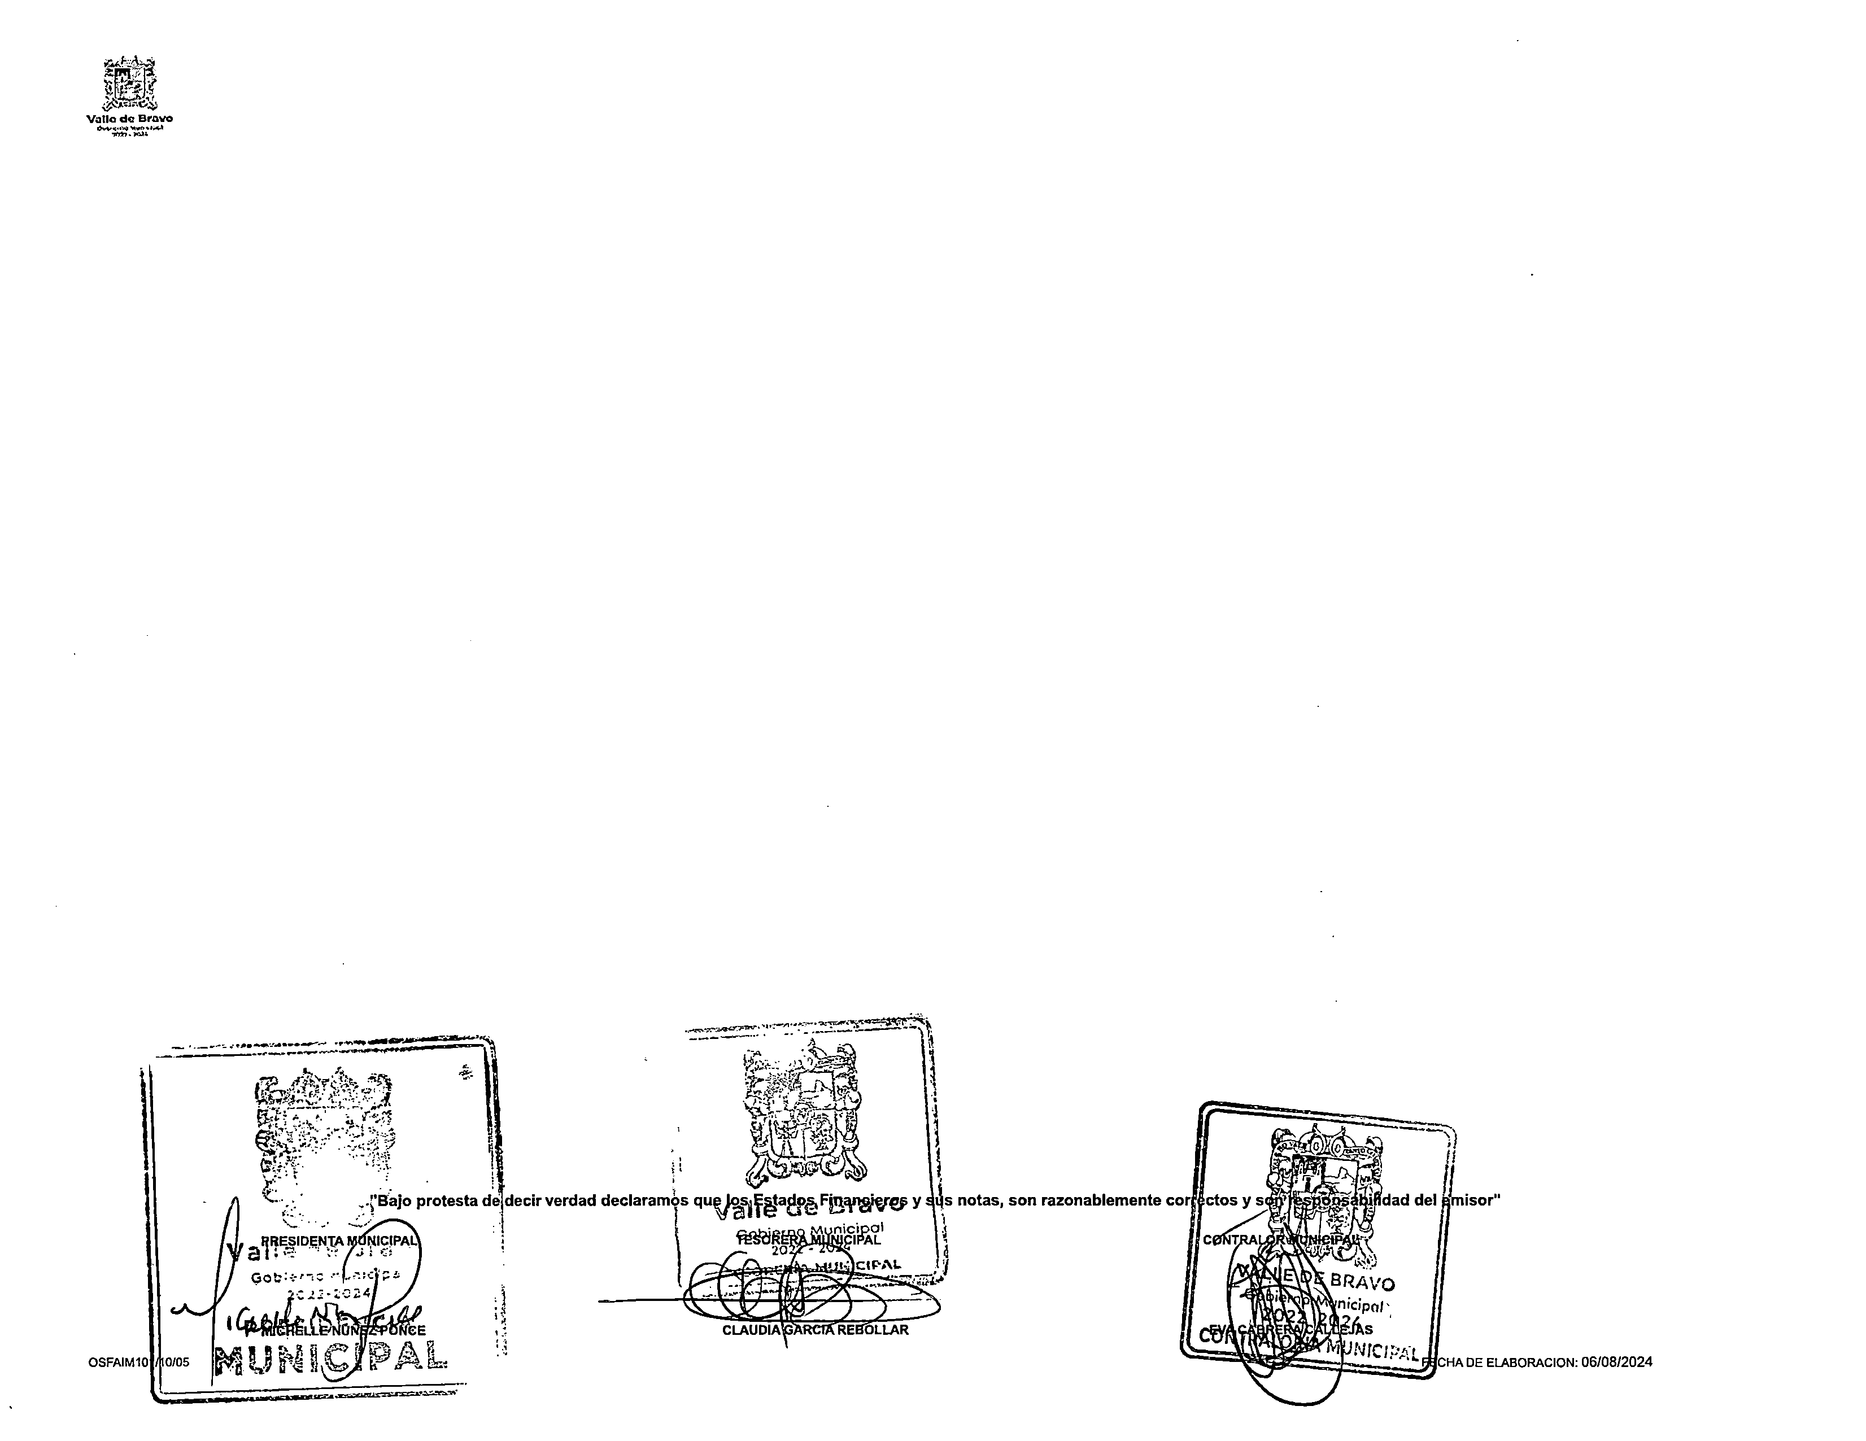

8251 Presupuesto de Egresos Devengado de Gastos de Funcionamiento

8252 Presupuesto de Egresos Devengado de Transferencias, Asignaciones, Subsidios y Otras Ayudas

8253 Presupuesto de Egresos Devengado de Participaciones y

Aportaciones

8254 Presupuesto de Egresos Devengado de Intereses, Comisiones y Otros

Gastos

8255 Presupuesto de Egresos Devengado de Inversión Pública

8256 Presupuesto de Egresos Devengado de Bienes Muebles, Inmuebles e

Intangibles

8257 Presupuesto de Egresos Devengado de Inversiones Financieras y

Otras Provisiones

8260 PRESUPUESTO DE EGRESOS EJERCIDO

8261 Presupuesto de Egresos Ejercido de Gastos de Funcionamiento

8262 Presupuesto de Egresos Ejercido de Transferencias, Asignaciones,

Subsidios y Otras Ayudas

8263 Presupuesto de Egresos Ejercido de Participaciones y Aportaciones

8264 Presupuesto de Egresos Ejercido de Intereses, Comisiones y Otros

Gastos

8265 Presupuesto de Egresos Ejercido de Inversión Pública

8266 Presupuesto de Egresos Ejercido de Bienes Muebles, Inmuebles e

Intangibles

8267 Presupuesto de Egresos Ejercido de Inversiones Financieras y Otras

Provisiones

8270 PRESUPUESTO DE EGRESOS PAGADO

8271 Presup_uesto de Egresos Pagado de Gastos de Funcionamiento

8272 Presupuesto de Egresos Pagado de Transferencias, Asignaciones, Subsidios y Otras Ayudas

8273 Presupuesto de Egresos Pagado de Participaciones *y* Aportaciones

8274 Presupuesto de Egresos Pagado de Intereses, comisiones y otros gastos de la deuda pública

8275 Presupuesto de Egresos Pagado de Inversión Pública

8276 Presupuesto de Egresos Pagado de Bienes Muebles, Inmuebles e

Intangibles

*a2n* Presupuesto de Egresos Pagado de Inversiones Financieras y Otras

Provisiones

TOTAL CUENTAS DE ORDEN

-66,991.98 25,666.84

0.00 O.DO O.DO O.DO O.DO O.DO

O.DO 0.00

O.DO 0.00

0.00 O.DO

0.00 O.DO O.DO 0.00

0.00 O.DO

O.DO 0.00

0.00 O.DO

O.DO 0.00

O.DO O.DO O.DO 0.00

0.00 0.00

229,013,615.41 192,516,348.45

72,216,010.15 64,495, 190.32

0.00 O.DO

25,348,240.76 23,537 ,299.99

6.332,863.58 3,691,404.40

870,174.32 870,174.32

0.00 0.00

3,211,239,367 .08 3,211,239,367 .08

AL 30 DE JUNIO DE 2024

Hoja: 5 de 5